**juEnviar trabajos (fotos de trabajos y cuadernos cuando corresponda) al correo: eloytroncoso@hotmail.com**

**Guía de música**

**Asignatura: MÚSICA Curso: 7°**

**Fecha: CLASE del miércoles 09 y miércoles 23 de septiembre**

**Profesor:** Carlos Troncoso C.

**Nombre del alumno:____________________________________**

**I.-Objetivo de aprendizaje**

Interpretar y crear

OA3: Cantar y tocar repertorio diverso, desarrollando habilidades tales como precisión rítmica y melódica, expresividad, consciencia de fraseo y dinámica, entre otras, y fortaleciendo el interés por el hacer musical individual y grupal

**INDICADOR EVALUACIÒN**

> Prestan atención al quehacer musical propio y de otros.

**II.-Contenido: Música chilena**

**III.-OBJETIVO de la clase**: Escuchar música inspirada en raíces chilenas

**IV.-Indicaciones Generales:**

**Escribir la fecha y objetivo de la clase en el cuaderno**

**Retroalimentación:**

**Les saludo cordialmente y espero que se encuentren con muy buena salud junto a sus Padres.**

**¡¡Escucha y diviértete!!**

**Les insto a realizar las actividades dadas.**

[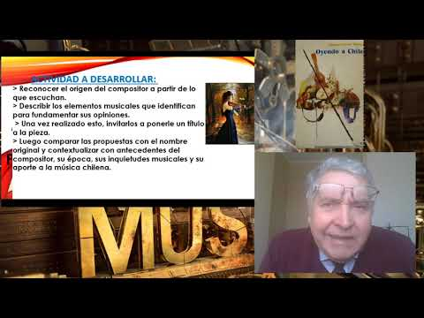](https://www.youtube.com/embed/PZbjKx4ceys?feature=oembed)

¡Si pinchas en la imagen o en el link y veras la clase con tu profesor!

**V.-ACTIVIDAD a desarrollar: pag 131**

1. Escuchan música inspirada en raíces chilenas, como por ejemplo uno de los Tres aires chilenos (idealmente el 1 <https://www.youtube.com/watch?v=-YK2Y9dOdeg> o el 3) de E. Soro. <https://www.youtube.com/watch?v=8EIfuRk4xz0> Como primera audición puede animar a sus estudiantes a:

> Reconocer el origen del compositor a partir de lo que escuchan.

> Describir los elementos musicales que identifican para fundamentar sus opiniones.

> Una vez realizado esto, invitarlos a ponerle un título a la pieza.

> Luego comparar las propuestas con el nombre original y contextualizar con antecedentes del compositor, su época, sus inquietudes musicales y su aporte a la música chilena.

**VI.-Retroalimentación:**

**Se retroalimentó en las indicaciones generales**

**VII.-Fecha de envío**

**Debes mandar los trabajos hasta el 21 de septiembre**

**VII.-Como Y/o donde enviar**

**Correo electrónico o classroom-**

**Ticket de salida:**

**1.-Enrique Soro es un compositor:**

**a.- Norteamericano**

**b.- Moderno**

**c.- Chileno**